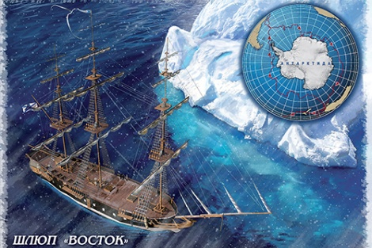 Русские мореплаватели поставили под сомнение выводы Джеймса Кука. Иван Фёдорович Крузенштерн выступил с инициативой отправить экспедицию для поиска южного континента. Император Александра I одобрил предложение; началась подготовка к путешествию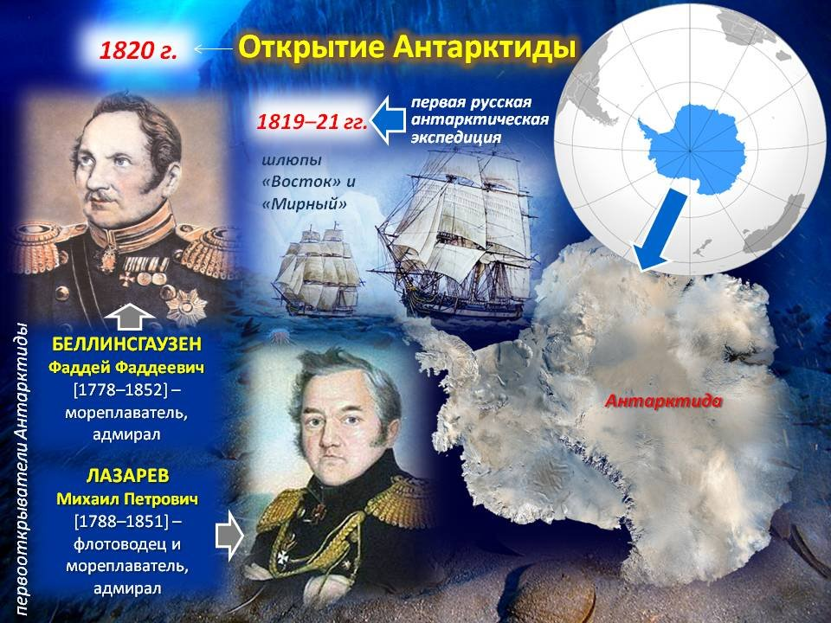.
4 июля 1819 года из Кронштадта в путь отправились два шлюпа — «Мирный» и «Восток». Суднами командовали лейтенант Михаил Петрович Лазарев и капитан 2-го ранга Фаддей Фаддеевич Беллинсгаузен
Цель экспедиции была определена как научная: «Открытие в возможной близости Антарктического полюса». Войдя в антарктические воды, моряки сделали опись юго-восточного берега острова Южной Георгии. Затем экспедицией был открыт архипелаг, который назвали островами Маркиза де Траверса — в честь морского министра России.
15 января 1820 года судна пересекли Южный полярный круг. На следующий день корабли подошли к неизвестному «льдинному материку» — это был первый случай, когда человек увидел берега шестого континента.
Экспедиция длилась 751 день, шлюпы прошли более 92 000 километров. Мореплаватели открыли шестой материк, 29 островов, собрали научные материалы, составили карты. И положили начало эпохе антарктических исследований.

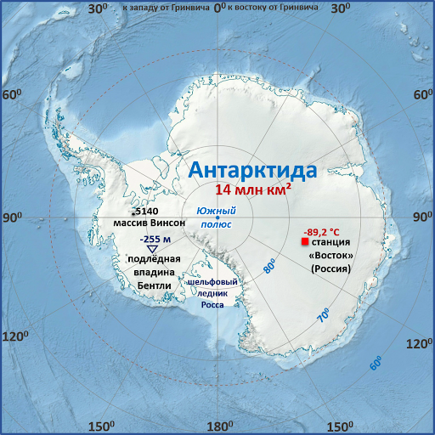
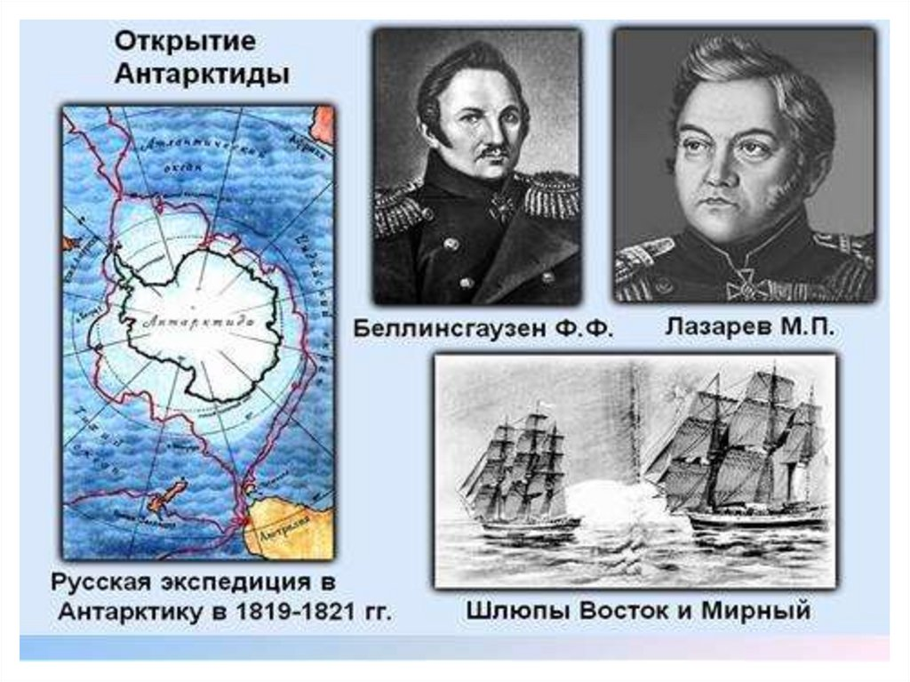

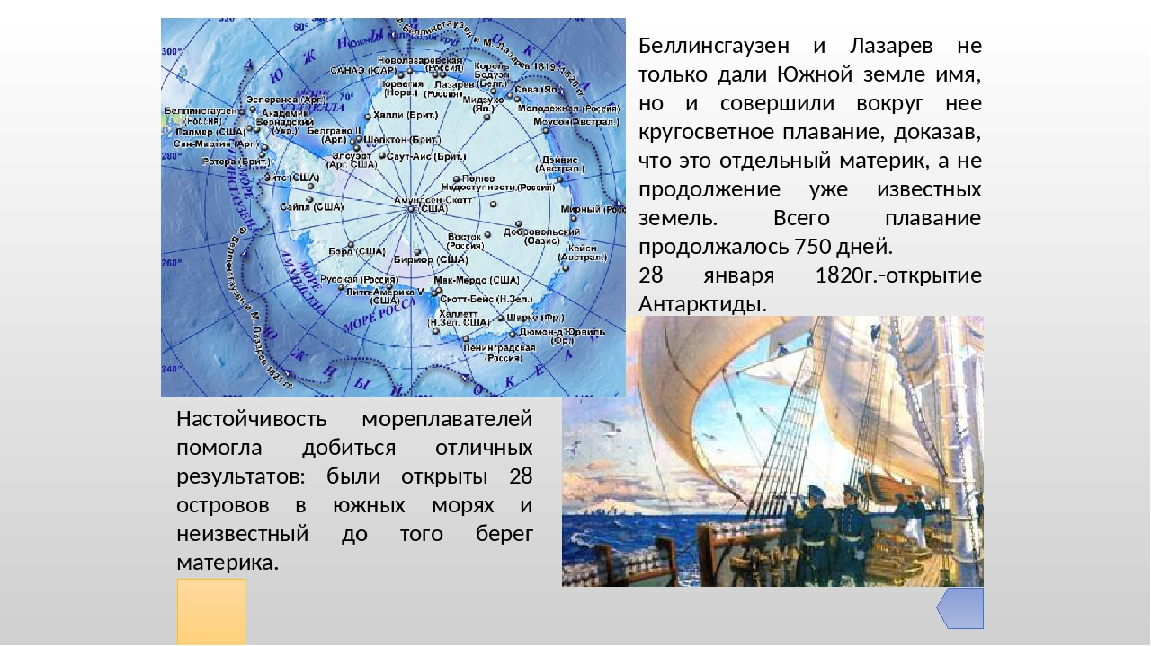
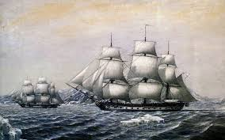

Нижнегорская межпоселенческая Центральная районная библиотека Им.Н.В.Гоголя
297100,Россия,Республика Крым,п.г.т.Нижнегорский,ул.Ленина д.7
Тел.(036550-21-2-86)

E-mail:bibliotekagogol@mail.ru.
Сайт:http://cbs-nizhnegorskij

МКУК «НижнегорскаяЦБС»

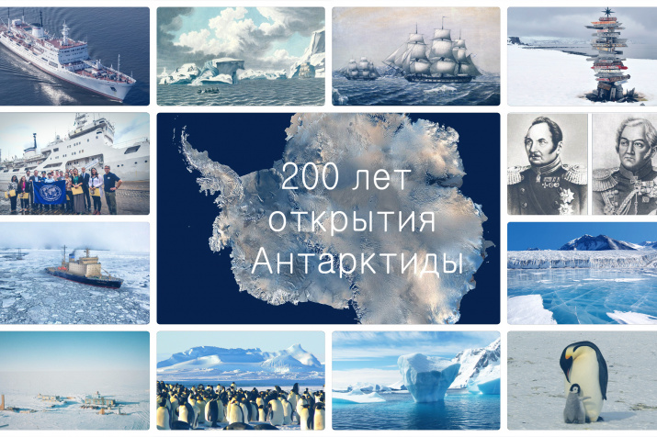

Историческая справка

Нижнегорский 2020

